Técnicas de Aprendizado de Máquina Aplicadas a Negócios

**Algoritmos de Associação e Otimização**

**Problema da Mochila – Algoritmo Genético**

O problema da Mochila e uma questão que envolve otimização combinatória, a tarefa no caso que vamos caminhar e para isso precisamos levar alguns itens que tem atributos de peso e pontos de sobrevivência, para levar estes itens temos uma bolsa que suporta até 25 kg, longo será necessário priorizar alguns itens em detrimento de outros. A seguir a lista de itens:

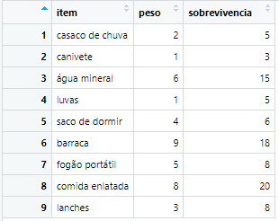

Para escolher os itens vamos utilizar o algoritmo genético. No primeiro momento, vamos criar um modelo com 30 gerações (ou iterações), chamado GA, depois ajustamos o modelo para 50 gerações, chamando-o de GA2, e depois vamos ajustar novamente os parâmetros para 100 gerações, chamando-o de GA3. Criando os gráficos de Fitness value-Generation para cada modelo, eles ficam assim:

Gráfico Fitness value-Generation - GA

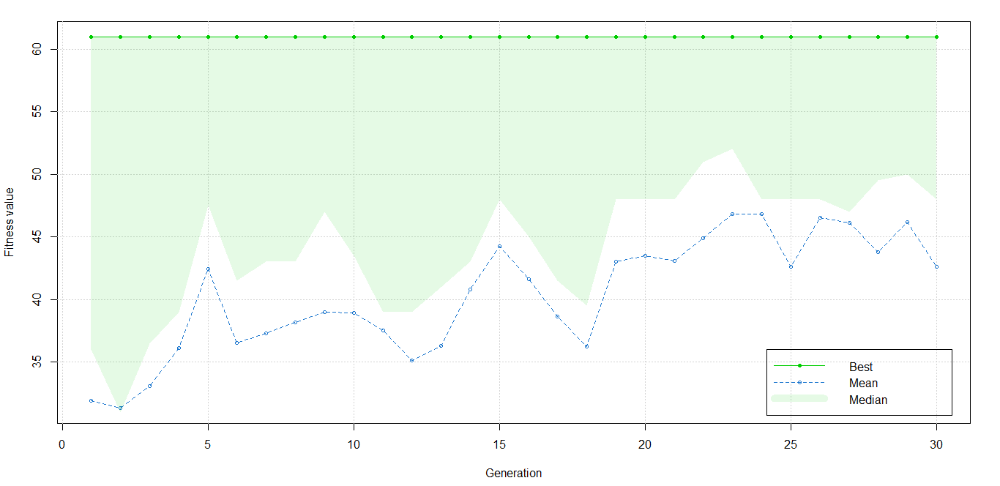

Gráfico Fitness value-Generation - GA2

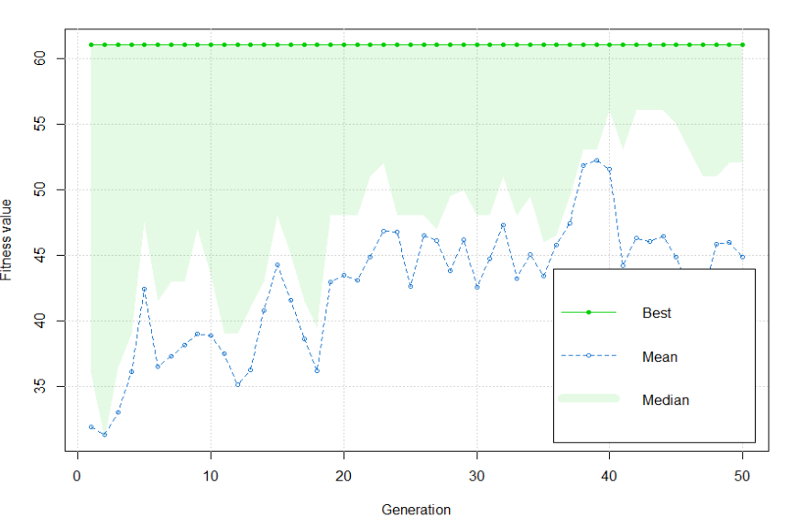

Gráfico Fitness value-Generation - GA3

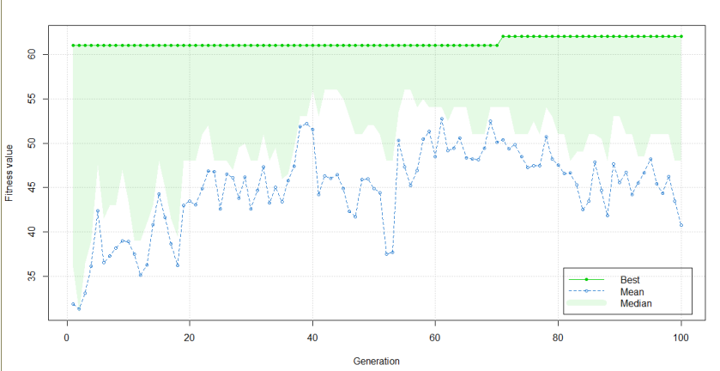

Observando os gráficos acima, podemos concluir que, no caso do GA e do GA2, o valor de fitness tende a aumentar conforme aumenta a quantidade de gerações. Já em GA3, a média e mediana do valor fitness atinge resultados otimizados entre a geração 40 e 60, aproximadamente, e o melhor valor de fitness aumenta para 62 da 72ª geração em diante, diferente do GA e do GA2, em que o melhor valor de fitness é constante a cada geração.

Dessa forma, podemos ver que o modelo GA3 apresentou resultados melhores. Visualizando o cromossomo final, podemos concluir que o resultado otimizado de itens que deve ser levados na caminhada é o seguinte:

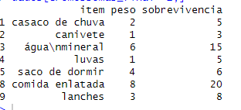

**O Problema do Caixeiro Viajante**

O TSP (em inglês Travelling Salesman Problem) é um problema clássico que consiste em procurar o círculo com a menor distância começando em uma cidade, visitando várias outras e no final retornando para a cidade inicial.Nesta questão temos uma tabela com a distancia entre varias cidades da europa e buscasse encontrar a melhor rota.

Para resolver o problema vamos utilizar o método de algoritmo genético. A seguir é possível visual a tabela com as cidades:

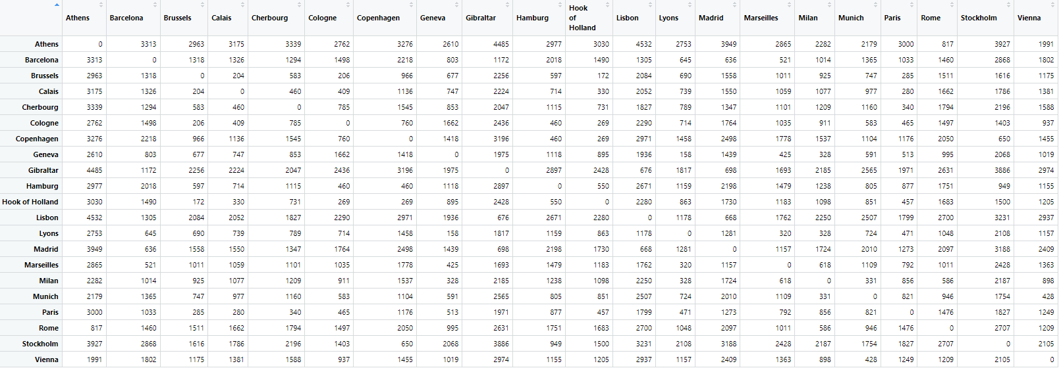

Para resolver o problema utilizamos a função fitness que minimiza a duração do trajeto e depois utilizamos a função da biblioteca GA que calcula o caminho mais curto, colocando em formato de visualização o resultado do problema fica assim:

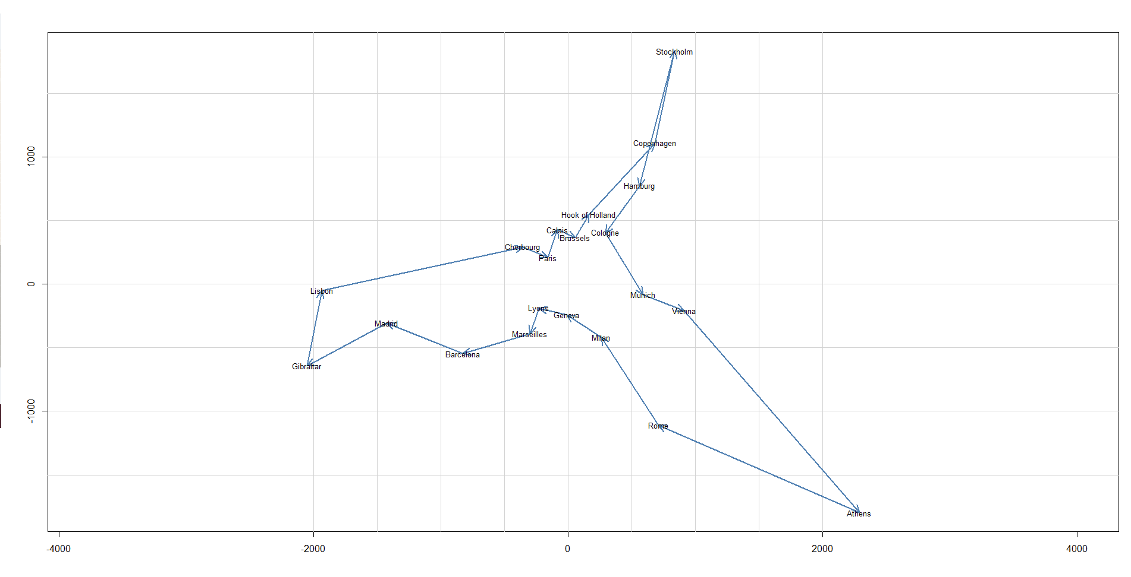

Podemos perceber que neste exemplo há uma grande simplificação do que seria no mundo real, e uma situação em uma empresa poderia se considerar estado das estradas, quantidade de entregas, mercado consumidor e muitos outros fatores. Para exemplificar colocamos os destinos em um mapa

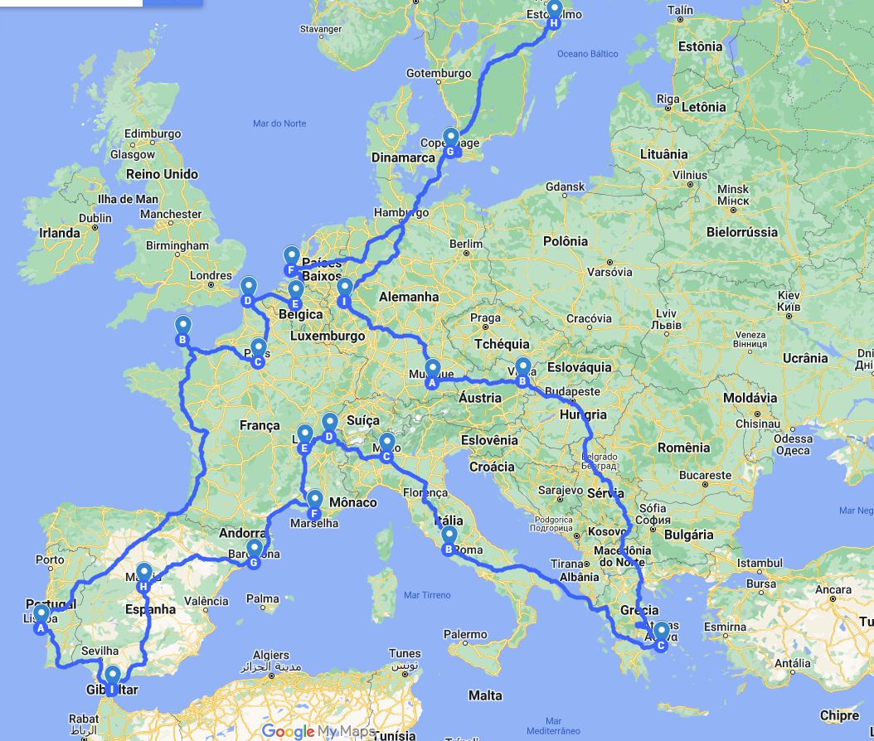

O link para melhor visualização: <https://www.google.com/maps/d/u/0/edit?mid=1QEXHrQx-B3VgJTGZQ_ttPP0a22Fp7zc&usp=sharing>

Assim, podemos concluir que matematicamente ele retorna o menor caminho, mas o algoritmo não tinha informações sobre a geografia do continente e além disso seria necessário analisar qual modal é melhor para cada trecho do caminho (no mapa acima, considera o percurso feito a partir do transporte rodoviário).

**Conclusão**

A partir do presente laboratório, foi possível notar a vasta aplicabilidade do algoritmo genético em diferentes contextos, seja em um problema de logística, ou um problema de alocação de recursos, ou ainda problemas de seleção de portfólio de investimentos, por exemplo. Basta coletar os dados e definir uma função objetivo e os parâmetros utilizados na modelagem, buscando gerar um resultado otimizado a partir disso.

Entretanto, dificilmente o algoritmo irá gerar uma solução pronta para já ser aplicada no mundo real. Precisamos, nesse caso, levar em consideração uma série de outros fatores essenciais para a tomada de decisão e que nem sempre são possíveis de serem incorporados ao modelo. Como mencionado no laboratório, no caso do problema do caixante viajeiro, por exemplo, o algoritmo não considera as vias de transporte reais para calcular as distâncias entre os locais, como também não leva em conta outros fatores como o número de pedidos por cidade e a capacidade de cada veículo de transporte para chegar na solução final. Sendo assim, o algoritmo oferece um ponto de partida para que o tomador de decisão possa chegar em uma solução real ótima, levando em consideração os outros fatores determinantes do problema.